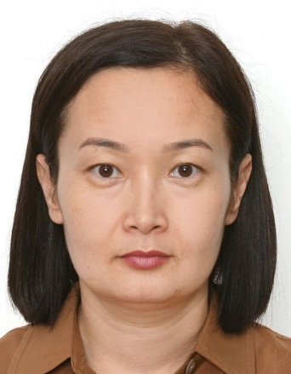
Нұрпейісова Жанат Хайруллаевна
Комплаенс-офицер
(«Мойнакская ГЭС им. У.Д. Қантаев атындағы «Мойнақ ГЭС» АҚ Директорлар кеңесінің шешімімен 16.06.2021ж. бастап тағайындалған)
Туған күні: 13.10.1980
Азаматтығы: Қазақстан Республикасы
Білімі:
- Қ.А. Ясауи атындағы халықаралық қазақ-түрік университеті (1998 – 2002), мамандығы: құқықтану, біліктілігі: заңгер;
- Қ.А. Ясауи атындағы халықаралық қазақ-түрік университеті, магистратура (2002 – 2004), құқықтану магистрі, мамандығы: құқықтану
Еңбек жолы:
- Оңтүстік Қазақстан Ашық университеті, Түркістан қ., заң факультетінің оқытушысы, 2003ж. ақпаннан 2004ж. мамырды қоса алғанда;
- «ДЛИАС» адвокаттық кеңсесі, Алматы қ., адвокаттың көмекшісі, 2004ж. қарашадан 2006ж. сәуірді қоса алғанда;
- «ҚазСтройСервис» ҰМҚК» АҚ, Алматы қ., Персоналды басқару және жалпы мәселелер департаментінің менеджері, 2006ж. тамызынан 2007ж.ақпанды қоса алғанда;
- «КМГ-Энерго» АҚ, Алматы қ., Персоналды басқару департаментінің менеджері, 2007ж. ақпаннан 2008 ж. шілдені қоса алғанда;
- «Самұрық-Энерго» АҚ, Астана қ., Адам ресурстарын басқару және әкімшілік мәселелері департаментінің менеджері/бас менеджері, 2007ж. тамыздан 2012ж. маусымды қоса алғанда;
- «Алматы электр станциялары» АҚ, Алматы қ., шағым-талап жұмыстары бөлімінің бастығы, 2012ж. шілдеден 2020ж. мамырды қоса алғанда.

